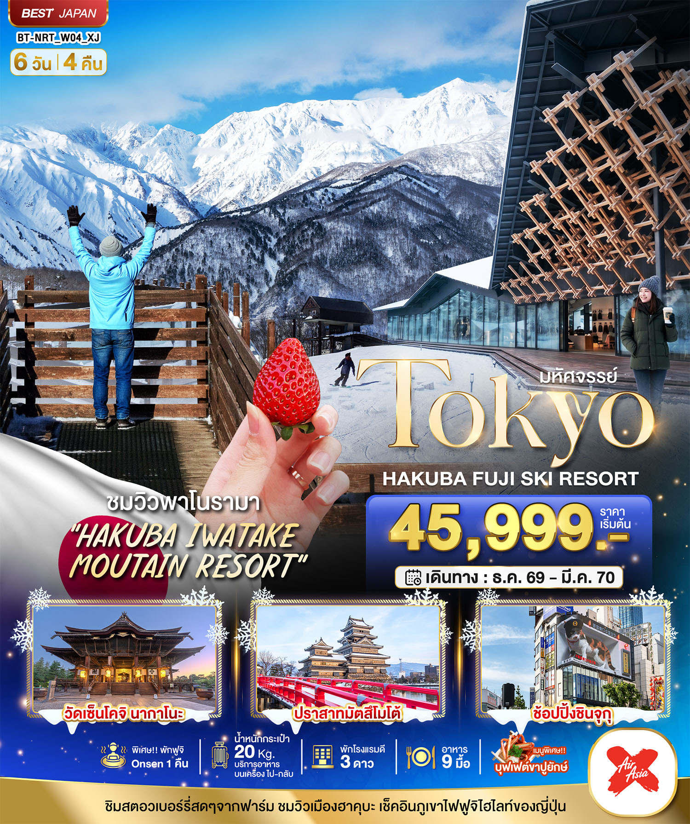
--- รบกวนเช็ค มื้ออาหาร และความถูกต้องค่ะ ---

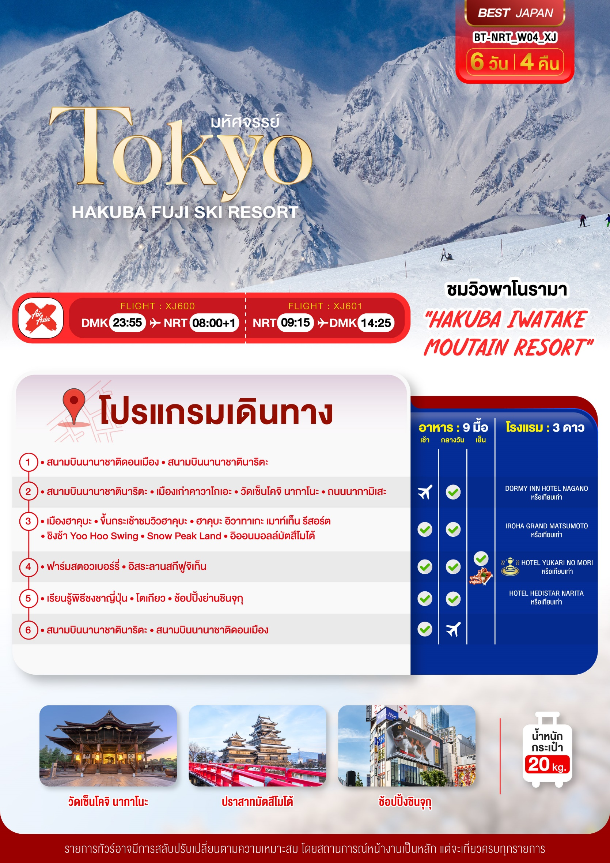
ITINERARY

อัตราค่าบริการและเงื่อนไขรายการท่องเที่ยว

วันเดินทาง | จำนวนต่อกรุ๊ป | ผู้ใหญ่ | ราคาเด็กอายุต่ำกว่า 6 ปี ไม่มีเตียง | พักเดี่ยว
22 - 27 ธันวาคม 69 | 30+1 | 50,999.- | 48,999.- | 8,900.-
23 - 28 ธันวาคม 69 | 30+1 | 50,999.- | 48,999.- | 8,900.-
12 - 17 มกราคม 70 | 30+1 | 45,999.- | 43,999.- | 8,900.-
19 - 24 มกราคม 70 | 30+1 | 45,999.- | 43,999.- | 8,900.-
26 - 31 มกราคม 70 | 30+1 | 46,999.- | 44,999.- | 8,900.-
24 กุมภาพันธ์ 69 - 01 มีนาคม 70 | 30+1 | 47,999.- | 45,999.- | 8,900.-
02 - 07 มีนาคม 70 | 30+1 | 46,999.- | 44,999.- | 8,900.-
09 - 14 มีนาคม 70 | 30+1 | 46,999.- | 44,999.- | 8,900.-
17 - 22 มีนาคม 70 | 30+1 | 47,999.- | 45,999.- | 8,900.-

**ราคา INFANT (อายุไม่ถึง 2 ปี บริบูรณ์ ณ วันเดินทางกลับ) ท่านละ 6,000 บาท
อัตรานี้รวมรายการทัวร์และตั๋วเครื่องบินแล้ว**
ราคา JOINLAND หักตั๋วเครื่องบินออกท่านละ 10,000 บาท
อัตราค่าบริการนี้ไม่รวม ค่าทิปไกด์,พนักงานขับรถ รวมทั้งทริป 2,000 บาท/ท่าน
สำหรับลูกค้าเส้นทางญี่ปุ่น ทุกเส้นทาง ที่ซื้อทัวร์ในราคาโปรโมชั่นทางบริษัทขอสงวนสิทธิ์ในการ
งดให้บริการรับซื้อบริการเสริมทุกชนิด เช่น ที่นั่ง น้ำหนัก หรือ อาหาร เป็นต้น
ขอสงวนสิทธิ์ในการเลือกที่นั่งบนเครื่องบิน เนื่องจากการจัดที่นั่งบนเครื่องบิน เป็นสิทธิ์ของเจ้าหน้าที่เช็คอิน ซึ่งทางบริษัทไม่สามารถเข้าไปแทรกแซงได้

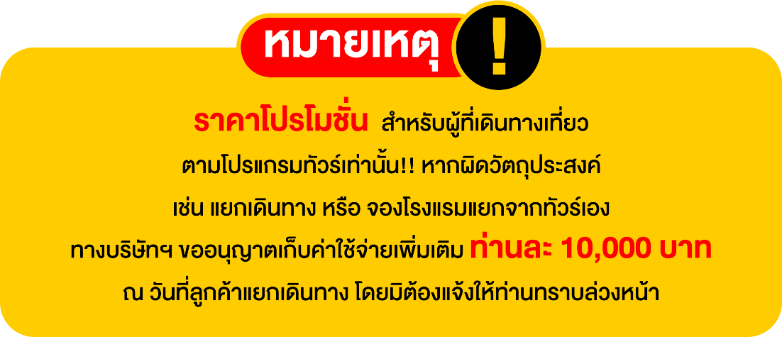

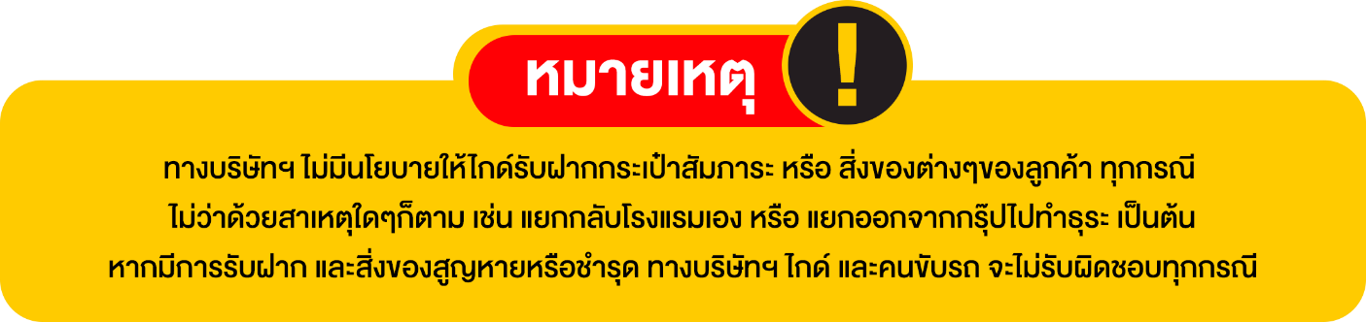

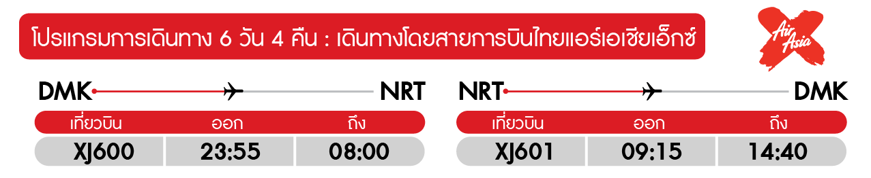

วันแรก สนามบินดอนเมือง กรุงเทพฯ • ท่าอากาศยานนานาชาตินาริตะ (-/-/-)

20.30 น. พร้อมกันที่ สนามบินดอนเมือง อาคาร 1 ชั้น 3 ประตู 7 สายการบินไทยแอร์เอเชียเอ๊กซ์ Thai Air Asia X (XJ) โดยมีเจ้าหน้าที่อำนวยความสะดวกแก่ทุกท่าน
23.55 น. ออกเดินทางสู่ เมืองนาริตะ ประเทศญี่ปุ่น โดยเที่ยวบิน XJ600 (มีบริการอาหารและน้ำดื่มบนเครื่อง)


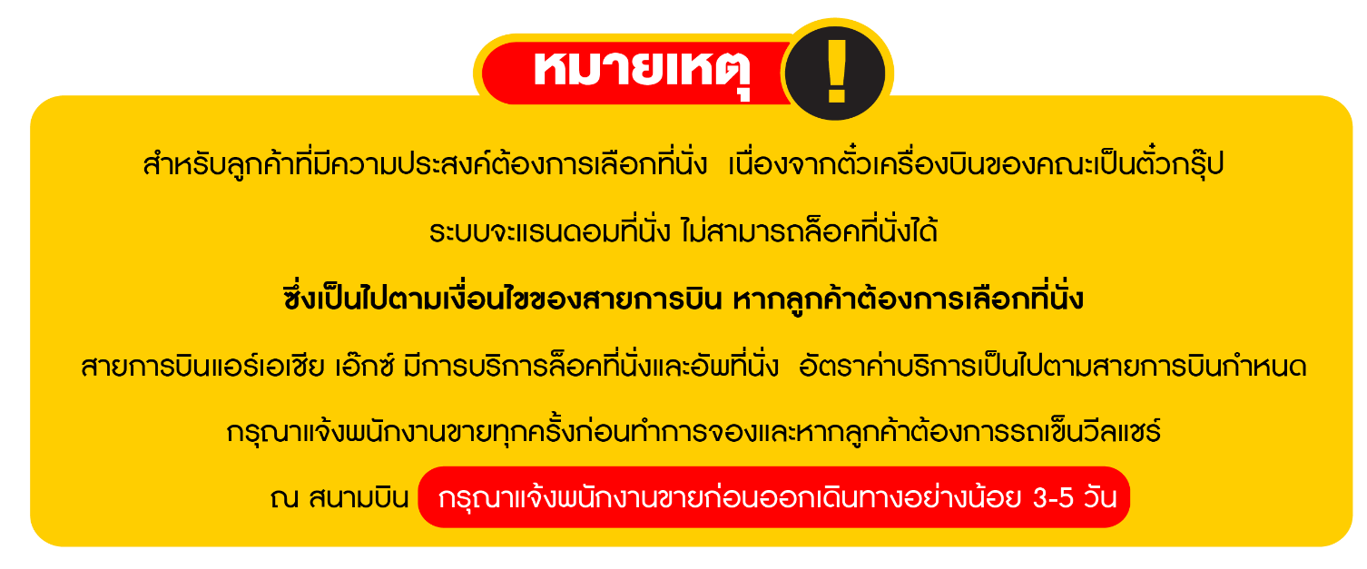

วันที่สอง สนามบินนานาชาตินาริตะ - เมืองคาวาโกเอะ - - นากาโนะ - วัดเซ็นโคจิ – ถนนนากามิเสะ
( -/กลางวัน/-)

Grand Mosque • ถ่ายรูปกับรถ Ferrari • ตึกเบิร์จคาริฟา ชั้นที่ 124 ดูไบมอลล์ (-/บนเครื่อง/เย็น)

08.00 น. เดินทางถึง ท่าอากาศยานนานาชาตินาริตะ ประเทศญี่ปุ่น พบการต้อนรับอย่างอบอุ่นจากเจ้าหน้าที่ (เวลาท้องถิ่นที่ญี่ปุ่นเร็วกว่าประเทศไทย 2 ชั่วโมง) นาริตะ เป็นเมืองในจังหวัดชิบะ ประเทศญี่ปุ่น เป็นที่ตั้งของท่าอากาศยานนานาชาตินาริตะ ซึ่งเป็นท่าอากาศยานนานาชาติที่ให้บริการสำหรับพื้นที่ของกรุงโตเกียวและเมืองโดยรอบ หลังจากผ่านขั้นตอนของกรมศุลกากรเรียบร้อยแล้ว
เดินทางสู่ ย่านเมืองเก่าคาวาโกเอะ เป็นที่รู้จักในอีกชื่อหนึ่งว่าโคะเอโดะ คาวาโกเอะ หรือ “เอโดะน้อย” สาเหตุหนึ่งที่ขนานนามเช่นนี้ก็เพราะที่นี่อนุรักษ์วัฒนธรรมและสิ่งก่อสร้างในสมัยเอโดะไว้เป็นอย่างดี เยี่ยมเยียนย่านโกดังเก่าที่ไม่เหมือนใครและสัมผัสบรรยากาศเอโดะดั้งเดิมอีกครั้ง คาวาโกเอะมีโกดังดินเหนียวเก่าและบ้านพ่อค้าซึ่งเรียกว่าคุระซุคุริ บนถนนเก่าสายหลักยังคงมีลูกกวาดและขนมหวานสไตล์ญี่ปุ่นสมัยเมจิจำหน่าย คาวาโกเอะปรากฏอยู่ในละครโทรทัศน์ในประเทศสุดฮิตหลายเรื่อง ทำให้ที่โด่งดังในหมู่นักท่องเที่ยวชาวญี่ปุ่น บนถนนคุระซุคุริของคาวาโกเอะมีโกดังตั้งเรียงรายเป็นระยะทางหลายร้อยเมตร ตึกเก่า ๆ เหล่านี้ทำให้เกิดความรู้สึกที่แตกต่างออกไปราว
กับได้ย้อนเวลากลับไปในอดีต เพราะโครงสร้างไม้เหล่านี้แตกต่างจากสถาปัตยกรรมญี่ปุ่นสมัยใหม่อย่างมาก ในช่วงยุคเอโดะ คุระหรือโกดังจะถูกสร้างขึ้นด้วยไม้แล้วฉาบผนังด้วยดินเหนียว
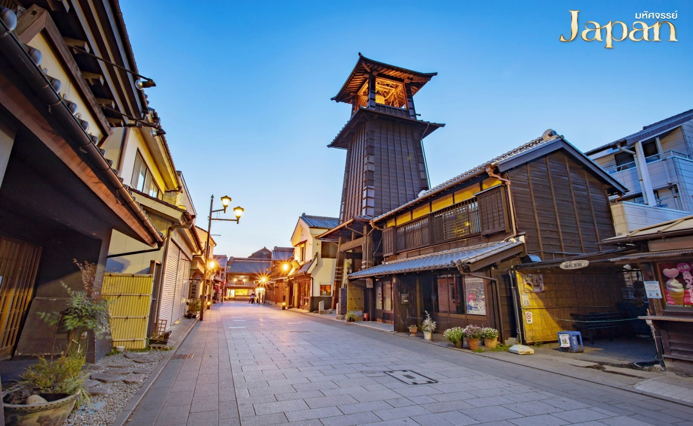

กลางวัน บริการอาหารกลางวัน ณ ภัตตาคาร (1)
เดินทางสู่ จังหวัดนากาโน่ เป็นจังหวัดไม่ติดทะเลในประเทศญี่ปุ่น เป็นเมืองที่สามารถเดินทางด้วยรถไฟชินคันเซ็นหรือรถไฟด่วนจากโตเกียว นาโกย่า โอซาก้า ได้สะดวก
จากนั้น นำท่านชม วัดเซ็นโคจิ เป็นวัดที่สำคัญแห่งหนึ่งของญี่ปุ่น ตั้งอยู่ที่จังหวัดนากาโน่ โดยวัดแห่งนี้สร้างขึ้นประมาณศตวรรษที่ 7 โดยมีวัตถุประสงค์หลักคือเก็บรักษาพระพุทธรูปองค์แรกที่เข้ามาในประเทศญี่ปุ่น เรียกว่า Ikko Sanzon Amida Nyorai หรือ “พระอมิตาภะตรีเอกภาพเปล่งรัศมีเป็นหนึ่งเดียว” ที่นี่เป็นหนึ่งในสถานที่แสวงบุญไม่กี่แห่งที่เหลืออยู่ในญี่ปุ่น นอกจากนั้นแล้ววัดนี้ยังมีวิหารหลักและประตู Sanmon ที่เป็นจุดเด่นอีกอย่างของวัด นับว่าเป็น 1 ในอาคารไม้ที่เป็นสมบัติของชาติที่ใหญ่ที่สุดของฝั่งตะวันออกของญี่ปุ่น โดยด้านในของวิหารหลักนั้นจะเต็มไปด้วยพระพุทธรูปต่างๆมากมาย และมีไฮไลท์สำคัญอีกอย่างหนึ่งของวัดนี้คือ ในวิหารหลักนั้นมีทางที่สามารถลงไปยังทางเดินใต้ดินได้
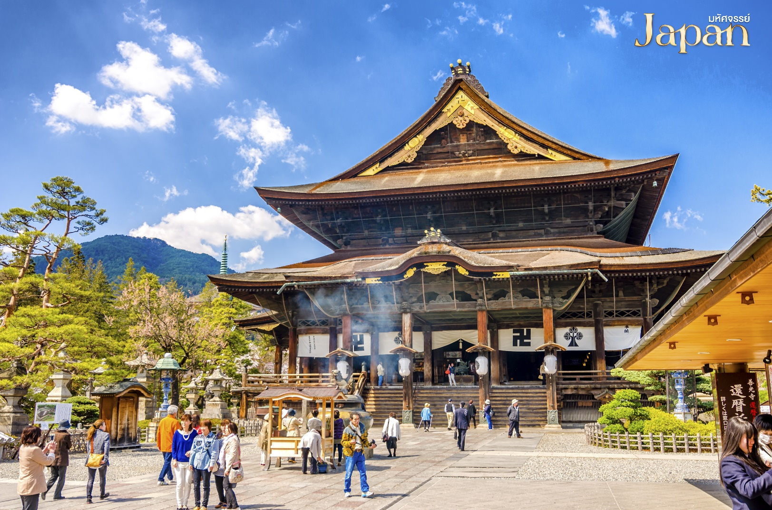

ค่ำ อิสระอาหารค่ำตามอัธยาศัย
ที่พัก DORMY INN HOTEL NAGANO ระดับ 3 ดาว หรือเทียบเท่ามาตรฐานของประเทศญี่ปุ่น

วันที่สาม เมืองฮาคุบะ – ฮาคุบะ ภูอิวาทาเคาะ - snow peakland - Aeon mall Matsumoto - ปราสาทมัตสึโมโต้ (เช้า/กลางวัน/-)

Grand Mosque • ถ่ายรูปกับรถ Ferrari • ตึกเบิร์จคาริฟา ชั้นที่ 124 ดูไบมอลล์ (-/บนเครื่อง/เย็น)

เช้า บริการอาหารเช้า ณ ห้องอาหารโรงแรม (2)
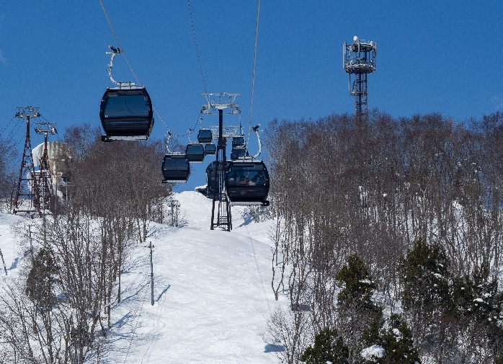
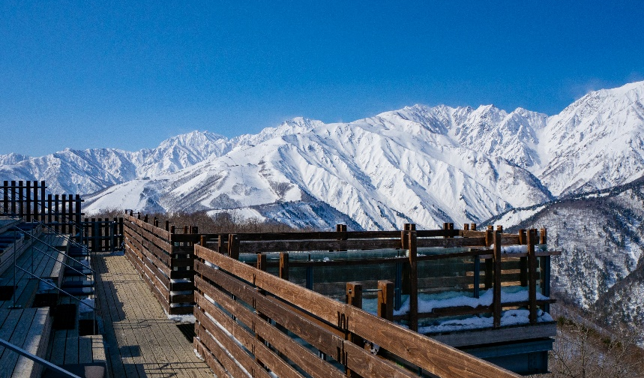
เดินทางสู่ ฮะคุบะ อยู่ในแถบภาคเหนือของเทือกเขาแอลป์ในจังหวัดนากาโนะ ในฤดูหนาวนนับเป็นสวรรค์ของนักสกีอีกทั้งยังเป็นสถานที่จัดงานโอลิมปิกฤดูหนาวในปี 1998 แม้เมืองจะไม่ได้ใหญ่ แต่ก็มีสกีรีสอร์ทให้บริการสำหรับนักท่องเที่ยว และนักสกีไว้บริการเพียบพร้อมไม่แพ้ที่อื่นๆ ด้วยวิวทิวทัศน์ไม่ว่าจะฤดูหนาว หรือฤดูอื่นๆ ก็สวยงามไม่แพ้กันเลยทีเดียว จากนั้นพาท่านสู่สถานี อิวาทาเกะ กอนโดล่า ลิฟท์ (Iwatage Gondola lift) (ราคาทัวร์รวมค่ากระเช้าแต่ไม่รวมค่ากิจกรรม) เพื่อขึ้นไปยัง Hakuba Iwatage Mountain Resort ใช้เวลาประมาณ 10 นาทีเพื่อขึ้นไปยังด้านบนภูเขาอิวาทาเกะ สกีรีสอร์ทยอดนิยมของจังหวัดนากาโน่ ด้วยความสูง 1,100 เมตร จากระดับน้ำทะเล มีทิวทัศน์สุดตระการตาของเทือกเขาฮิดะ หรือหลายคนเรียกว่าเทือกเขาแอลป์ตอนเหนือตระการตาแก่การมาเยือนวิวที่เด็ดที่สุดของรีสอร์ตแห่งนี้


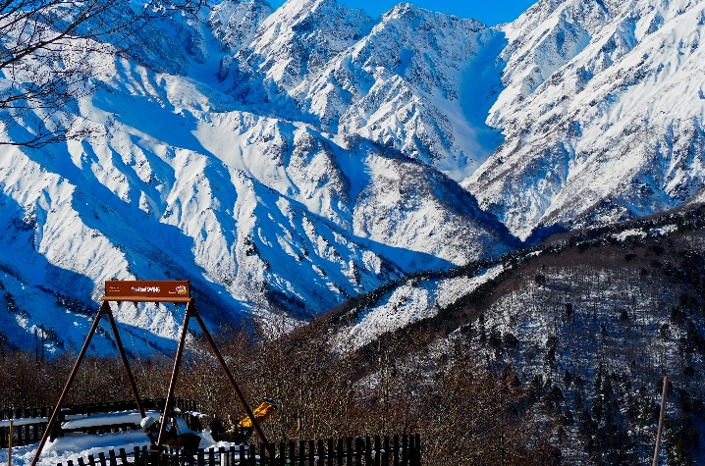
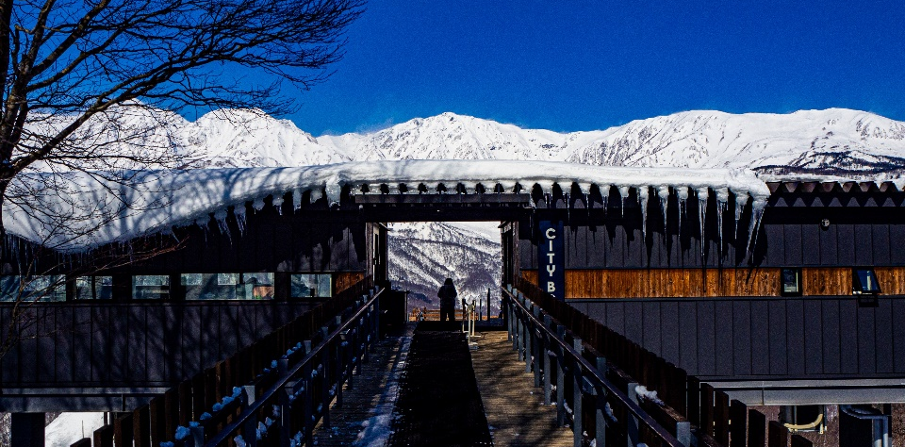
อยู่บริเวณระเบียงชมวิวที่เรียกว่า HAKUBA MOUNTAIN HARBOR ซึ่งสามารถมองเห็นเทือกเขาเจแปนแอลป์ตอนเหนือ และภูเขาอื่นๆ ในฮะคุบะได้แบบพาโนรามาเต็มๆตาจากความสูง 2,200 เมตรโดยไม่มีอะไรขวางกั้น ทัศนียภาพในแต่ละฤดูก็จะสวยแตกต่างกันไป สามารถมาเที่ยวชมได้ตลอดปี ตั้งแต่หิมะขาวโพลนในฤดูหนาว ไปจนถึงฤดูใบไม้เปลี่ยนสีที่จะได้เห็นภาพสีสันของใบไม้เปลี่ยนสีไล่ระดับไปตามเขา พร้อมกับหิมะบนยอดเขา สามารถยืนถ่ายรูปและดื่มด่ำกับบรรยากาศได้อย่างเต็มอิ่ม ถัดจากระเบียงชมวิวฮะคุบะ ยังมี Yoo-Hoo! SWING นั่งชิงช้าลอยฟ้าขนาดใหญ่ ที่สามารถชมวิวสวย ๆ พร้อมกับแกว่งชิงช้าแบบหันหน้าเข้าหาธรรมชาติเทือกเขาสูง


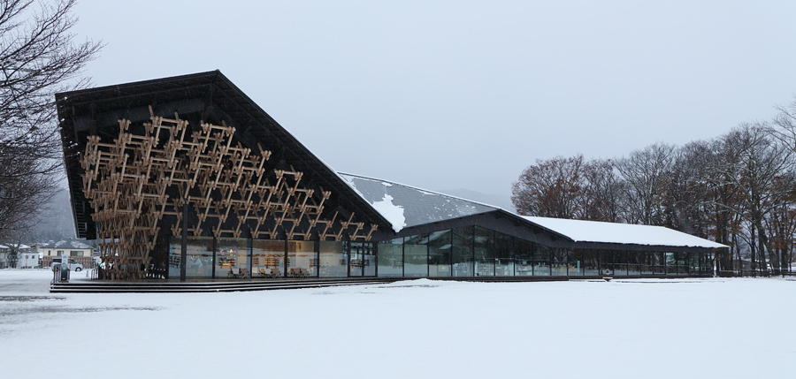
กลางวัน รับประทานอาหาร ณ ภัตตาคาร (3)
snow peakland ศูนย์รวมไลฟ์สไตล์เอาต์ดอร์และแหล่งท่องเที่ยวเชิงประสบการณ์ในหมู่บ้านฮาคุบะ จังหวัดนากาโนะ เปิดให้บริการตั้งแต่ปี 2020 ภายใต้แนวคิด “ศูนย์แนะนำการใช้ชีวิตและการผจญภัยกลางแจ้ง” โดยผสานร้านค้าขนาดใหญ่ของ Snow Peak คาเฟ่ ร้านอาหาร พื้นที่จัดกิจกรรม และลานพักผ่อนกลางแจ้งไว้ในแห่งเดียว ตัวอาคารได้รับการออกแบบโดยสถาปนิกชื่อดัง Kengo Kuma โดดเด่นด้วยงานไม้ที่ได้รับแรงบันดาลใจจากเกล็ดหิมะและเทือกเขาแอลป์ญี่ปุ่น รายล้อมด้วยวิวภูเขาฮาคุบะอันงดงาม จึงเป็นจุดแวะพักยอดนิยมสำหรับนักท่องเที่ยวสายธรรมชาติ สายแคมป์ปิ้ง และผู้ที่ต้องการสัมผัสวิถีเอาต์ดอร์สไตล์ญี่ปุ่นอย่างมีระดับตลอดทั้ง


เดินทางสู่ Aeon mall Matsumoto คือห้างที่รวมเอาซุปเปอร์มาร์เก็ตและช้อปปิ้งมอลล์ไว้ด้วยกัน มีสาขาอยู่มากมายทั่วประเทศญี่ปุ่น และเนื่องจากมีสินค้าหลากหลายครบครันตั้งแต่เสื้อผ้าเครื่องนุ่งห่ม สินค้าซักกะ เครื่องใช้ไฟฟ้า หนังสือ ยาชนิดต่างๆ ตลอดจนสินค้าประเภทอาหาร จึงเหมาะสำหรับผู้ที่ต้องการซื้อของชิ้นใหญ่ หรือของที่ระลึก ของฝากคราวละมากๆ บางสาขาจะมีบริการเคาน์เตอร์คืนภาษีที่ และมีบริการกล่องสำหรับแพ็คให้ฟรีด้วยจากนั้น
เยี่ยมชม ปราสาทมัตสึโมโต้ เป็นโบราณสถานที่มีอายุมากกว่า 400 ปี ตัวปราสาทถ้ามองจากด้านนอกจะเห็นหอคอยหลักมีจำนวน 5 ชั้น แต่เมื่อเข้าไปด้านในจะพบว่าเป็น 6 ชั้น ซึ่งเป็นกลยุทธ์ของนักออกแบบญี่ปุ่นโบราณที่ซ่อนชั้นตรงกลางปราสาทเพื่อความปลอดภัยจากการถูกโจมตีจากข้าศึกภายนอก (ไม่รวมค่าเข้าชมภายในปราสาทท่านละ 1,300 เยน) นำท่านชม
(ไม่รวมค่าเข้าชมภายในปราสาทท่านละ 1,300 เยน)

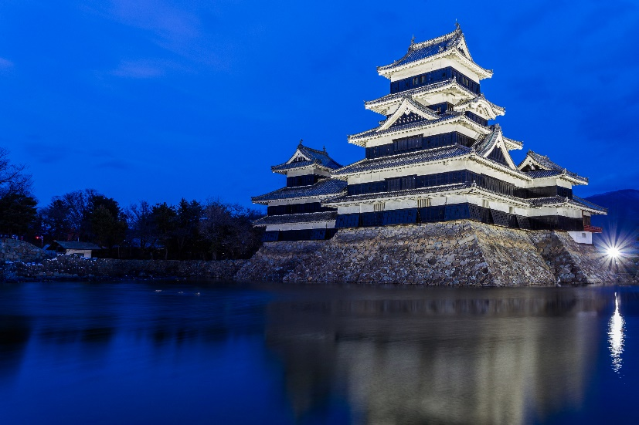
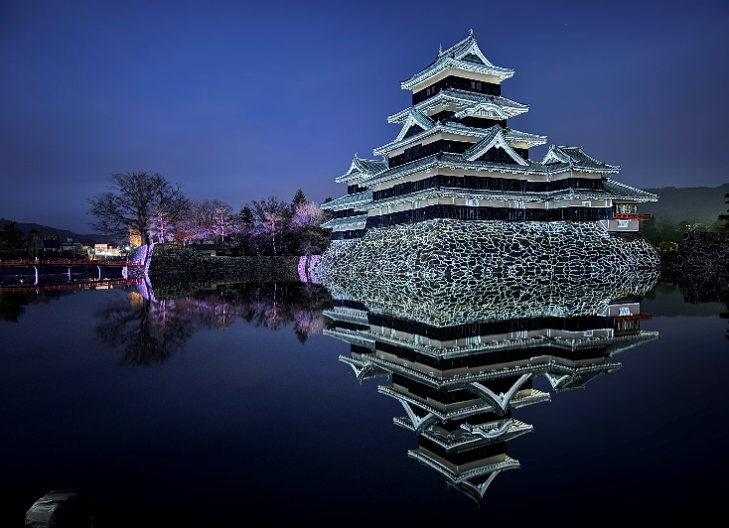




ค่ำ อิสระอาหารค่ำตามอัธยาศัย
ที่พัก HOTEL IROHA GRAND MATSUMOTO ระดับ 3 ดาว หรือเทียบเท่ามาตรฐานประเทศญี่ปุ่น
(โรงแรมที่ระบุในรายการทัวร์เป็นเพียงโรงแรมที่นำเสนอเบื้องต้นเท่านั้น ซึ่งอาจมีการเปลี่ยนแปลงแต่โรงแรมที่เข้าพักจะเป็นโรงแรมระดับเทียบเท่ากัน)
วันที่สี่ เก็บสตอร์วเบอร์รี่แบบบุฟเฟต์ • FUJI TEN SNOW RESORT (เช้า/เที่ยง/เย็น)

Grand Mosque • ถ่ายรูปกับรถ Ferrari • ตึกเบิร์จคาริฟา ชั้นที่ 124 ดูไบมอลล์ (-/บนเครื่อง/เย็น)

เช้า บริการอาหารเช้า ณ ห้องอาหารโรงแรม (4)
นำท่านสู่ Heidi's Village (Strawberry Farm) อยู่ภายในหมู่บ้านไฮดิ (Heidi's Village) เมืองโฮคุโตะ จังหวัดยามานาชิ เป็นกิจกรรมยอดนิยมช่วงฤดูหนาวถึงฤดูใบไม้ผลิ โดยนักท่องเที่ยวสามารถเพลิดเพลินกับการเก็บสตรอว์เบอร์รีสดจากต้นแบบบุฟเฟต์ 30 นาที ภายในโรงเรือนขนาดใหญ่ที่ปลูกสตรอว์เบอร์รีกว่า 25,000 ต้น หลายสายพันธุ์ เช่น Yotsuboshi, Benihoppe และ Yayoihime พร้อมบริการนมข้นหวาน ช็อกโกแลต และท็อปปิ้งต่าง ๆ ไม่อั้น อีกทั้งยังมีเวิร์กช็อปทำไดฟุกุสตรอว์เบอร์รี (สำหรับผู้จองล่วงหน้า) โดยค่าเข้ารวมสิทธิ์เที่ยวชมหมู่บ้านไฮดิที่จำลองบรรยากาศชนบทสวิส ท่ามกลางสวนดอกไม้และวิวเทือกเขาแอลป์ญี่ปุ่น เหมาะสำหรับครอบครัว คู่รัก และผู้ที่ชื่นชอบผลไม้สดจากฟาร์มอย่างแท้จริง โดยฤดูกาลเก็บสตรอว์เบอร์รีจะอยู่ประมาณเดือนมกราคม–พฤษภาคมของทุกปี
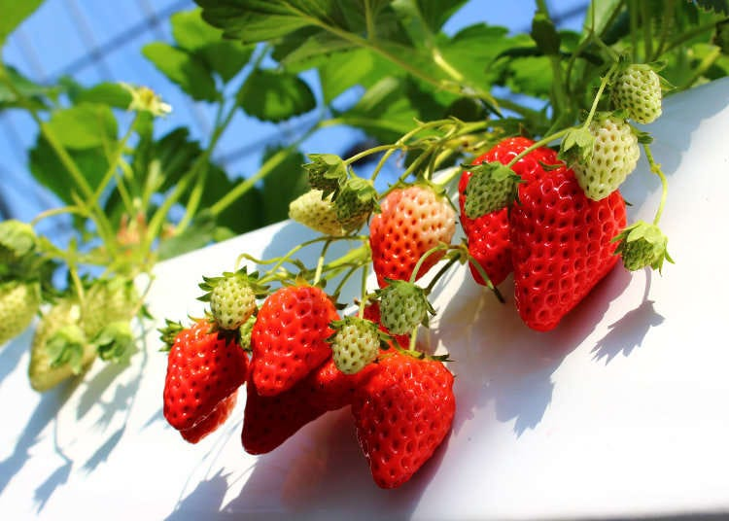
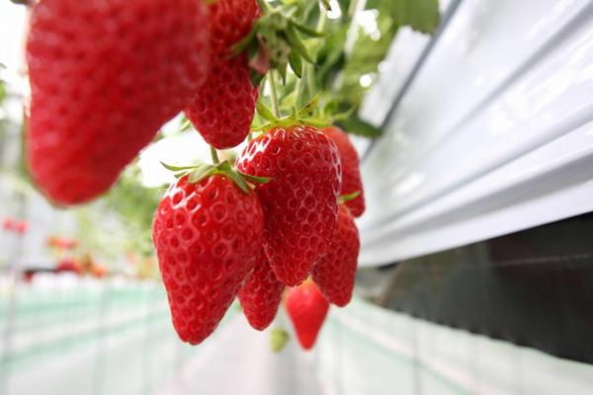



กลางวัน รับประทานอาหาร ณ ภัตตาคาร (5)
FUJI TEN SNOW RESORT สกีรีสอร์ตยอดนิยมที่ตั้งอยู่บริเวณเชิงเหนือของภูเขาไฟฟูจิในจังหวัดยามานาชิ ห่างจากกรุงโตเกียวเพียงประมาณ 90 นาทีโดยรถยนต์ จึงเหมาะสำหรับการเที่ยวแบบ One Day Trip หรือพักค้างคืนใกล้คาวากุจิโกะ จุดเด่นที่สุดคือวิวภูเขาไฟฟูจิแบบเต็มตาที่สามารถมองเห็นได้จากลานสกีในวันที่อากาศแจ่มใส รีสอร์ตมีทั้งหมด 7 คอร์ส รองรับทั้งผู้เริ่มต้น นักสกีระดับกลาง และผู้มีประสบการณ์ รวมถึงมี Snow Park สำหรับสโนว์บอร์ด ลานเล่นเลื่อนหิมะ และโซนเล่นหิมะสำหรับเด็ก ทำให้เป็นจุดหมายยอดนิยมของครอบครัวและผู้ที่ต้องการสัมผัสหิมะครั้งแรก นอกจากนี้ยังมีบริการเช่าอุปกรณ์และชุดสกีครบครัน สามารถมาเที่ยวได้แม้ไม่มีอุปกรณ์ส่วนตัว โดยฤดูกาลเปิดให้บริการทั่วไปอยู่ในช่วงกลางเดือนธันวาคมถึงต้นเดือนเมษายนของทุกปี และถือเป็นหนึ่งในสกีรีสอร์ตที่ชมวิวฟูจิสวยที่สุดแห่งหนึ่งในญี่ปุ่น
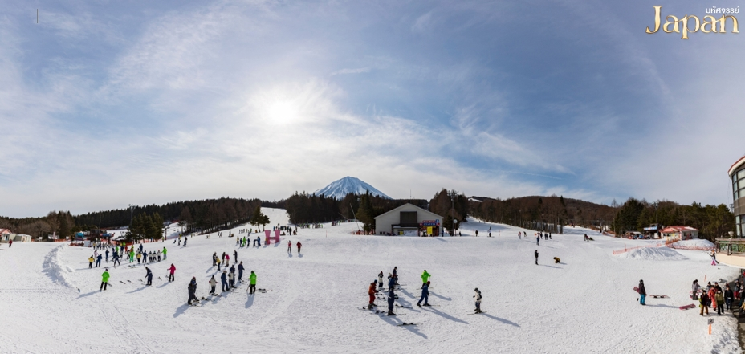

เย็น รับประทานอาหาร ณ โรงแรม พิเศษ!!! เมนูบุฟเฟ่ต์+ขาปูยักษ์ (6)
พัก HOTEL YUKARI NO MORI ระดับ 3 ดาว หรือเทียบเท่ามาตรฐานของประเทศญี่ปุ่น
หลังจากรับประทานอาหารค่ำเรียบร้อยแล้ว อิสระให้ท่านพักผ่อนด้วยการแช่ออนเซ็น เพื่อผ่อนคลายกล้ามเนื้อ ความเหนื่อยล้า จากการเดินทางมาตลอดทั้งวัน
(โรงแรมที่ระบุในรายการทัวร์เป็นเพียงโรงแรมที่นำเสนอเบื้องต้นเท่านั้น ซึ่งอาจมีการเปลี่ยนแปลงแต่โรงแรมที่เข้าพักจะเป็นโรงแรมระดับเทียบเท่ากัน)

วันที่ห้า กิจกรรมชงชา – โตเกียว - ช้อปปิ้งย่านชินจูกุ (เช้า/กลางวัน/-)

Grand Mosque • ถ่ายรูปกับรถ Ferrari • ตึกเบิร์จคาริฟา ชั้นที่ 124 ดูไบมอลล์ (-/บนเครื่อง/เย็น)

เช้า บริการอาหารเช้า ณ ห้องอาหารของโรงแรม (7)
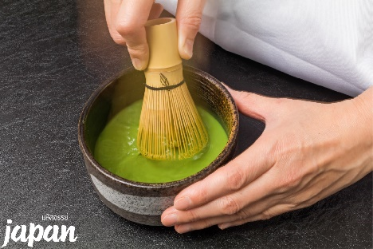
นำท่านสู่ กิจกรรมชงชา เป็นศูนย์การเรียนรู้วิธีการชงชาญี่ปุ่นแบบดั้งเดิม ซึ่งการดื่มชาเป็นธรรมเนียมดั้งเดิมของญี่ปุ่น และมีวิธีการชงที่แตกต่างกันออกไป โดยจะมีเซนเซมาสอนให้ความรู้วิธีการชง เริ่มต้นตั้งแต่การวอมอุปกรณ์ การชง จนไปถึงวิธีการดื่มที่ถูกต้อง และสถานที่แห่งนี้ภายในชั้นล่างยังเป็นร้านค้าปลอดภาษี เช่น วิตามินบำรุงสุขภาพ สรรพคุณหลากหลายชนิด และสินค้าชื่อดังของญี่ปุ่น โฟมล้างหน้าถ่านหินภูเขาไฟ และ KAREN Special Set และอื่นๆอีกมากมาย ผลิตภัณฑ์เครื่องสำอาง คลีนเซอร์ ครีมบำรุงผิวหน้า โลชั่นน้ำนม และ ครีมกันแดด และมีสินค้าอื่นๆเช่น ลูกบอลซักผ้า นวัตกรรมของญี่ปุ่น แผ่นแปะแก้ปวด หรือแผ่นดูดกลิ่น สามารถเลือกซื้อเป็นของฝากได้ตามอัธยาศัย
กลางวัน รับประทานอาหาร ณ ภัตตาคาร (8)
จากนั้น เดินทางสู่ โตเกียว อิสระ ช้อปปิ้งย่านชินจูกุ ซึ่งเต็มไปด้วยห้างสินค้าแฟชั่นและห้างสรรพสินค้าขนาดใหญ่อย่าง Isetan, Takashimaya และ Marui เรียงรายกันอยู่มากมาย บริเวณทางออกฝั่งตะวันออกของสถานีชินจุกุยังมีห้างร้านให้นักท่องเที่ยวหลากหลายกลุ่มวัยได้ช้อปปิ้งกันอย่างจุใจ ไม่ว่าจะเป็นดิสเคาท์สโตร์อย่าง Don Quijote ร้านขายเครื่องใช้ไฟฟ้าอย่าง Yamada Denki, Shinjuku Subnade, หรือ ห้าง Big camera และอื่นๆอีกมากมายที่มีร้านสินค้าหลากหลายแบรนด์ให้เลือกช้อปปิ้งกันอย่างเต็มอิ่ม

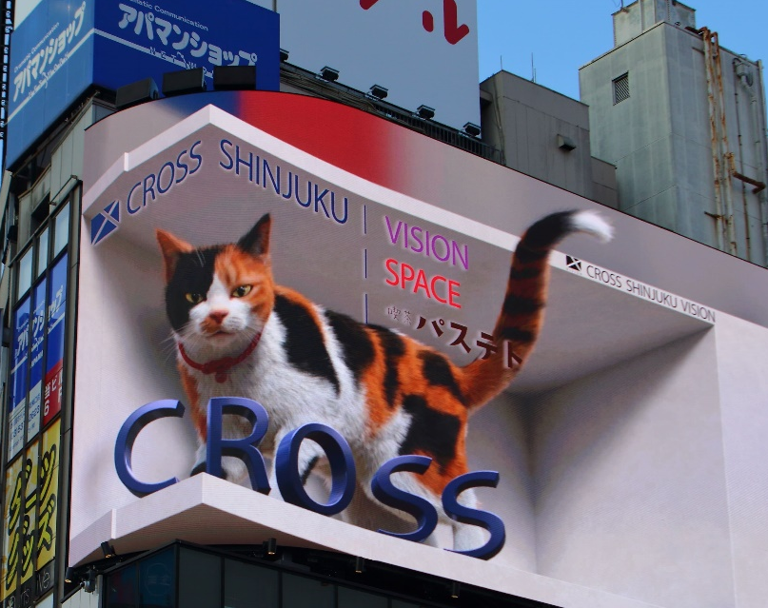
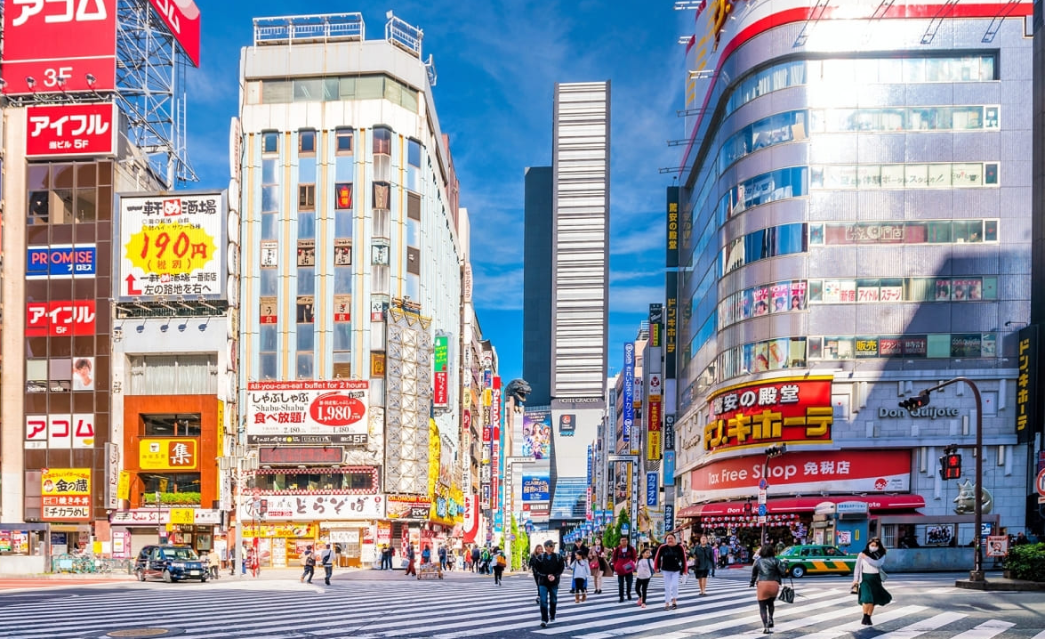

เย็น อิสระอาหารค่ำตามอัธยาศัย

ที่พัก HOTEL HEDISTAR NARITA ระดับ 3 ดาว หรือเทียบเท่ามาตรฐานของประเทศญี่ปุ่น
(โรงแรมที่ระบุในรายการทัวร์เป็นเพียงโรงแรมที่นำเสนอเบื้องต้นเท่านั้น ซึ่งอาจมีการเปลี่ยนแปลงแต่โรงแรมที่เข้าพักจะเป็นโรงแรมระดับเทียบเท่ากัน)
วันที่หก ท่าอากาศยานนานาชาตินาริตะ • สนามบินดอนเมือง กรุงเทพฯ (เช้า/-/-)

Grand Mosque • ถ่ายรูปกับรถ Ferrari • ตึกเบิร์จคาริฟา ชั้นที่ 124 ดูไบมอลล์ (-/บนเครื่อง/เย็น)

เช้า บริการอาหารเช้า ณ ห้องอาหารโรงแรม (9)
09.15 น. ออกเดินทางกลับกรุงเทพฯ โดยสายการบินไทยแอร์เอเชียเอ๊กซ์ เที่ยวบินที่ XJ601
(มีบริการอาหารและน้ำดื่มบนเครื่อง)
14.05 น. เดินทางถึงสนามบินดอนเมือง กรุงเทพฯ โดยสวัสดิภาพพร้อมความประทับใจมิรู้ลืม
*************************************************

หมายเหตุ : การให้บริการของรถบัสนำเที่ยวในประเทศญี่ปุ่น ตามกฎหมายของประเทศญี่ปุ่นนั้นสามารถให้บริการได้วันละไม่เกิน 10 ชั่วโมง ไม่สามารถเพิ่มเวลาได้ จึงขอสงวนสิทธิ์ในการปรับเปลี่ยนตารางการท่องเที่ยวในรายการเดินทาง โดยมัคคุเทศก์และคนขับจะเป็นผู้บริหารเวลาตามความเหมาะสม

